Nama : Hafiz Faturrohman

NIM : 312210375

**# Post test 3**

*#include <iostream>*

*using namespace std;*

*int main()*

*{*

*cout<<"Nama : Hafiz Faturrohman"<<endl;*

*cout<<"Nim : 312210375"<<endl;*

*cout<<"------------------------"<<endl;*

*cout<<"Menghitung Volume dan Luas Bola"<<endl;*

*const float pi=3.14;*

*float r,Luas,Volume;*

*cout<<endl;*

*cout<<"Memasukkan Jari - Jari = ";*

*cin>> r;*

*cout<<endl;*

*Volume=4/3*pi*r*r*r;*

*cout<<"Volume Bola = "<<Volume<<endl;*

*Luas = 3.14*pi*r*r;*

*cout<<"Luas Bola = "<<Luas<<endl;*

*return 0;*

*}*

Screenshot program

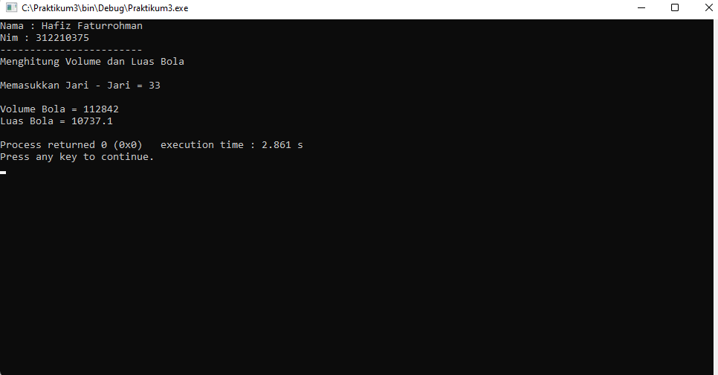

Nama : Hafiz Faturrohman

NIM : 312210375

**# Post Test 4**

#include <iostream>

using namespace std;

int main()

{

cout<< "Nama : Hafiz Faturrohman "<<endl;

cout<< "NIM : 312210375 "<<endl;

cout<< "-----------------------"<<endl;

cout<< "program menentukan grade nilai mahasiswa "<<endl;

cout<< "-----------------------------------------"<<endl;

int nilaimhs;

string grade;

cout<< "Masukan Nilai Mahasiswanya : ";

cin>>nilaimhs;

cout<<endl;

if (nilaimhs >= 81 && nilaimhs <= 100){

cout<< "Nilai anda adalah A";

}else

if (nilaimhs >= 71 && nilaimhs <= 80){

cout<< "Nilai anda adalah B";

}else

if (nilaimhs >= 51 && nilaimhs <= 70){

cout<< "Nilai anda adalah C";

}else

if (nilaimhs >= 31 && nilaimhs <= 50){

cout<< "Nilai anda adalah D";

}else

if (nilaimhs <= 30){

cout<< "Nilai anda adalah E. belajar lagi yang rajin yah !!!!";

}

cout<<endl;

return 0;

}

Screenshot Program

